Сообщение о возможном установлении публичного сервитута
В соответствии со ст. 39.42 Земельного кодекса Российской Федерации администрация Окуловского муниципального района информирует правообладателей земельных участков о возможном установлении публичного сервитута по ходатайству Публичного акционерного общества «Россети Северо-Запад» сроком на 49 лет с целью размещения и эксплуатации существующего инженерного сооружения ВЛ-0,4 кВ Л-1, 2 от КТП-100 кВА «Новая» Л-2 ТПС «Боровёнка» общей площадью 10402 кв.м., в том числе:
- на часть земельного участка, расположенного в кадастровом квартале 53:12:0000000, площадью 8822,73 кв.м.;
- на часть земельного участка с кадастровым номером 53:12:0000000:5177, расположенного по адресу: Новгородская область, Окуловский район, Боровенковское сельское поселение, п.Боровенка, ул.Кооперативная, уч.92, площадью 186,84 кв.м.;
- на часть земельного участка с кадастровым номером 53:12:0000000:5203, расположенного по адресу: Новгородская область, Окуловский район, Боровенковское сельское поселение, п.Боровенка, ул.Новая, уч.31, площадью 690,36 кв.м.;
- на часть земельного участка с кадастровым номером 53:12:0536005:24, расположенного по адресу: Новгородская область, Окуловский район, Боровенковское сельское поселение, п.Боровенка, ул.Комсомольская, д.2, площадью 37,80 кв.м.;
- на часть земельного участка с кадастровым номером 53:12:0536005:192, расположенного по адресу: Новгородская область, Окуловский район, Боровенковское сельское поселение, п.Боровенка, ул.Солнечная, уч.20, площадью 113,19 кв.м.;
- на часть земельного участка с кадастровым номером 53:12:0536018:7, расположенного по адресу: Новгородская область, Окуловский район, Боровенковское сельское поселение, п.Боровенка, ул.Горная, д.8, площадью 89,54 кв.м.;
- на часть земельного участка с кадастровым номером 53:12:0536028:18, расположенного по адресу: Новгородская область, Окуловский район, Боровенковское сельское поселение, п.Боровенка, ул.Л.Ковалевской, д.16, площадью 18,24 кв.м.;
- на часть земельного участка с кадастровым номером 53:12:0536028:20, расположенного по адресу: Новгородская область, Окуловский район, Боровенковское сельское поселение, п.Боровенка, ул.Л.Ковалевской, д.20, площадью 54,14 кв.м.;
- на часть земельного участка с кадастровым номером 53:12:0536030:8, расположенного по адресу: Новгородская область, Окуловский район, Боровенковское сельское поселение, п.Боровенка, ул.Новая, д.10, площадью 0,72 кв.м.;
- на часть земельного участка с кадастровым номером 53:12:0536030:12, расположенного по адресу: Новгородская область, Окуловский район, Боровенковское сельское поселение, п.Боровенка, площадью 1,13 кв.м.;
- на часть земельного участка с кадастровым номером 53:12:0536030:13, расположенного по адресу: Новгородская область, Окуловский район, Боровенковское сельское поселение, п.Боровенка, ул.Новая, уч.20, площадью 0,21 кв.м.;
- на часть земельного участка с кадастровым номером 53:12:0536030:36, расположенного по адресу: Новгородская область, Окуловский район, Боровенковское сельское поселение, п.Боровенка, ул.Л.Ковалевской, д.11, площадью 22,15 кв.м.;
- на часть земельного участка с кадастровым номером 53:12:0536030:47, расположенного по адресу: Новгородская область, Окуловский район, Боровенковское сельское поселение, п.Боровенка, ул.Кооперативная, д.22а, площадью 93,82 кв.м.;
- на часть земельного участка с кадастровым номером 53:12:0536030:173, расположенного по адресу: Новгородская область, Окуловский район, Боровенковское сельское поселение, п.Боровенка, ул.Новая, д.18, площадью 1,13 кв.м.

Графическое описание местоположения границ публичного сервитута:
Публичный сервитут для размещения и эксплуатации существующего инженерного сооружения – ВЛ-0,4 кВ Л-1, 2 от КТП-100 кВА «Новая» Л-2 ТПС «Боровёнка» в кадастровом квартале 53:12:0000000, расположенный по адресу: Новгородская область, Окуловский район, п.Боровенка
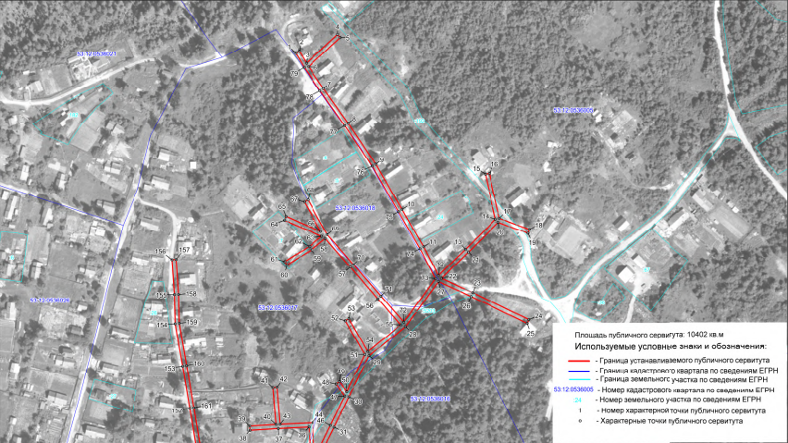 | 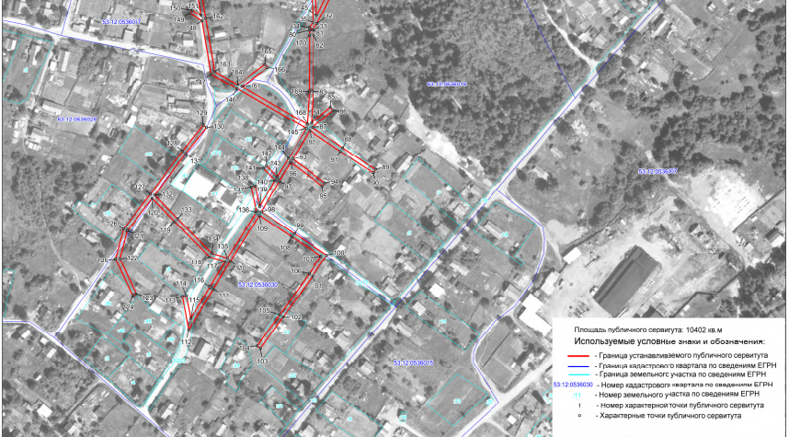

Заинтересованные лица в течение тридцати дней со дня опубликования настоящего сообщения могут ознакомиться с поступившим ходатайством об установлении публичного сервитута и прилагаемым к нему описанием местоположения границ публичного сервитута по адресу: в Администрацию Окуловского муниципального района по адресу: Новгородская область, Окуловский район, г.Окуловка, ул.Кирова, д.6, каб.23, контактный телефон (81657) 21-400, по рабочим дням с 08.00 до 17.00, перерыв на обед с 13.00 до 14.00.
Правообладатели земельных участков, в отношении которых испрашивается публичный сервитут, если их права (обременения права) не зарегистрированы в Едином государственном реестре недвижимости, могут обратиться с заявлением об учете их прав на земельные участки с приложением копий документов, подтверждающих эти права в Администрацию Окуловского муниципального района в рабочие дни с 8.00 до 13.00 и с 14.00 до 17.00 ч., по адресу: Российская Федерация, Новгородская область, Окуловский район, г.Окуловка, ул.Кирова, д.6, контактный телефон (81657) 21-400. Последний день подачи заявления 29 апреля 2022 года.

